- 翻墙软件，纯净的VPN地址
- 下载APP版codex：https://openai.com/zh-Hans-CN/codex/
先不要着急打开和登录
- 配置API，https://www.arccodex.com/
  - 充值，这是最快入门的中转站。
  - API密钥-新建密钥-复制密钥
  - 点击使用文档-1. 选择 API Key 和平台-Windows-复制命令-打开本地电脑powershell 复制进去运行-等待安装成功提示
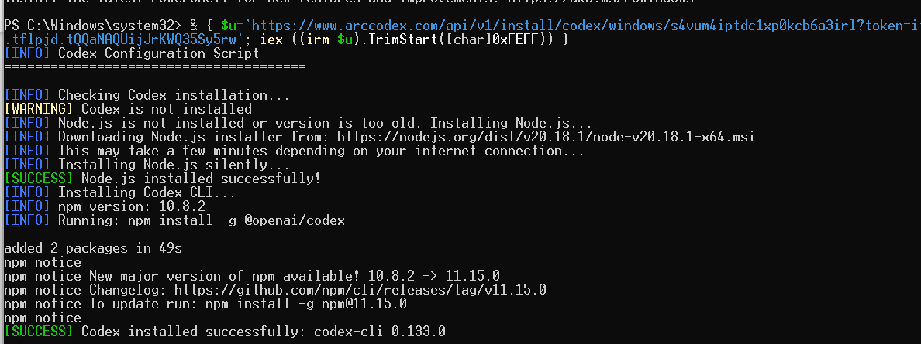
此时，就可以直接登录cli版本的codex。
- 回到网页，查看并复制密钥
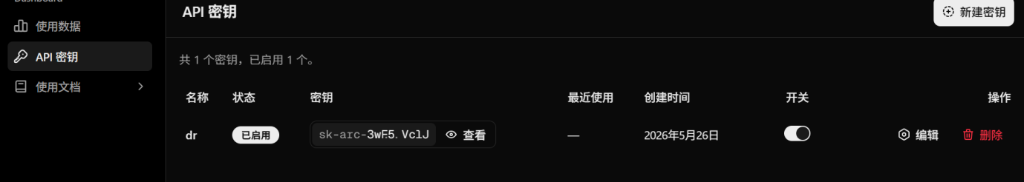
- CodexAPI登录，粘贴刚才的key，点击继续，即可成功。
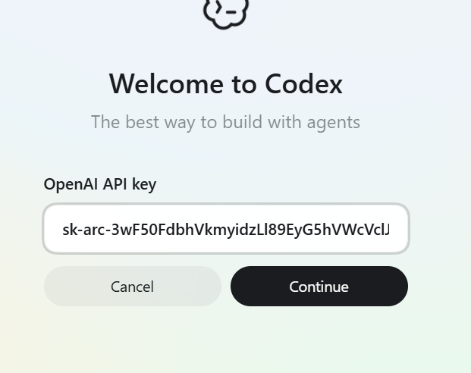

- 快速学习最新codex的视频
https://www.bilibili.com/video/BV1a7gA69EqG/?spm_id_from=333.337.search-card.all.click&vd_source=56d6f98fed45cb76370fac3ccc96bd7d

